Buitenspel.

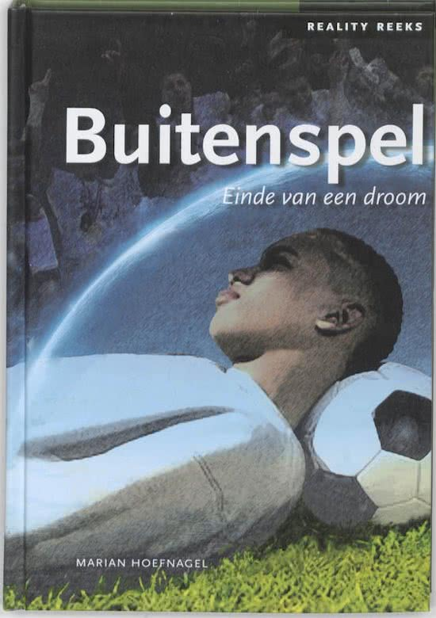

Naam: Thomas Veldkamp .   
 Klas: 3E.  
 Schooljaar: 2017-2018.  
 Inleverdatum:   
 Uiterste inleverdatum:

Algemene gegevens

1. Titel van het boek

* Buitenspel.

1. Naam van de schrijver

* Marian Hoefnagel.

1. Naam van de tekenaar/illustrator

* Roelof van der Schans.

1. Naam van de uitgever

* Eenvoudig communiceren Amsterdam

1. Jaar van eerste uitgave

* juni 2009.

1. Aantal bladzijdes

* 107.

1. Is het boek verfilmd?

* Nee

Inhoud

1. Verklaar de titel van het boek in minimaal vier zinnen.

* Pier kan heel goed voetballen.

Hij word doof.

Doordat hij doof is kan hij nooit meer voetballen.

Pier beland hierdoor buitenspel.

Buitenspel is ook toepasselijk doordat het met voetbal te maken heeft.

1. Wat heeft de boekomslag te maken met de titel?

* Pier ligt op een voetbal, het lijkt alsof hij het publiek niet om hem heen hoort juichen.

1. Wat is het verhaalsoort/genre? Leg je antwoord uit.

* Reality, het boek is heel realistisch geschreven.

De reeks boeken van Marian Hoefnagel heet niet voor niets Reality Reeks.

1. Wat is de vertelsituatie? Leg je keuze uit.

* Personale vertelsituatie, je ziet alles uit de ogen van Pier.

1. In welke tijd speelt het verhaal zich af? Geef twee voorbeelden waaruit dit blijkt.

* Het heden, er zijn mobiele telefoons met What’s App en er zijn apparaten waarme je de oren van een persoon beter kunt laten functioneren.

1. Hoe lang duurt de tijd die in het verhaal verloopt? Geef aan hoe je aan je antwoord komt.

* Ongeveer een half jaar, het verhaal begint aan het begin van het voetbalseizoen en eindigde in de winter want toen Pier op de fiets naar Jade ging had hij het heel koud want het vroor.

1. Vul het verhaalschema in. Let op; de punten kunnen in volgorde verschillen. Geef bij elk punt een korte toelichting.

* Beginsituatie: Pier speelt in de jeugd van een prof voetbalclub.
* Ontstaan van het probleem: Pier word doof.
* Steeds meer moeilijkheden: Pier word depressiever.
* Dieptepunt: Pier wil niemand meer zien.
* Langzame verbetering/slot: Pier gaat naar een nieuwe school, hier ondmoet hij

Jade een Surinaams meisje, hier word hij verliefd op

1. Op welke manier begint het verhaal? Leg je antwoord uit.

* Inleidend begin: In het begin van het verhaal word rustig uitgelegd wie Pier is iwe zijn familie is en wat hij zoal doet.

1. Heeft het verhaal een open of een gesloten einde? Leg je antwoord uit.

* Gesloten, dit verhaal word goed afgerond

Personages

1. Wie is de hoofdpersoon van het boek?

* Pier

1. Beschrijf het karakter van de hoofdpersoon in vijf zinnen. Gebruik hierbij minimaal drie karaktereigenschappen.

* Pier is erg sportief, hij heeft een slim karakter en kan goed voetballen

1. Wie zijn de belangrijkste bijfiguren in het verhaal? Omschrijf bij elke bijfiguur kort en geef de relatie met de hoofdpersoon.

* Jade: de latere vriendin van Pier, zij is ook doof.
* Amber: de eerste vriendin van Pier later, als Pier doof is heeft zij verkering met Kelvin en laat ze Pier in de steek.
* Kelvin: eerst voetbalvriend van Pier, als pier doof is laat hij Pier in de steek.
* Pier’s moeder: moeder van Pier.

1. Noem belangrijkste medespelers ( en/of twee figuranten) die in het verhaal voorkomen en beschrijf wat hun rol in het verhaal is.

* Voetbaltrainer.
* Karel Kluwer: een oud prof voetballer die ook door een ongeluk niet meer kon voetballen.

Samenvatting

1. Zoek een goede samenvatting op het internet. Kopieer deze samenvatting hieronder. Zet duidelijk de bron erbij!

* Er is geen samenvatting van dit boek op internet te vinden, Daarom zou ik een uitgebreid verhaalschema maken en het daarmee doen.

Beoordeling

1. Geef in vijf zinnen je eigen mening over het boek. Gebruik drie beoordelingswoorden en leg uit waarom je dat vindt.

* Ik vind het een interessant boek.

In het boek word besproken hoe je met iemand die doof is moet omgaan.

Hierdoor is het boek ook heel leerzaam.

Het is een onwaarschijnlijk boek maar het zou in werkelijkheid kunnen gebeuren.

Ik vind realistische boeken ook leuker dan niet realistisch.

1. Zal je het boek aanraden bij iemand anders? Waarom wel of waarom niet?

* Ik zal het boek zeker aanraden, omdat je er veel van kunt leren op een leuke manier.

Beoordelingsformulier boekverslag Nederlands (In te vullen door de leerkracht)

Naam: Klas:

|  |  |  |  |
| --- | --- | --- | --- |
|  | Algemene boekgegevens | Max punten | Punten |
| 0. | Een foto van de omslag | 1 |  |
| 1. | Titel van het boek | 1 |  |
| 2. | Naam van de schrijver | 1 |  |
| 3. | Naam van de tekenaar/illustrator | 1 |  |
| 4. | Naam van de uitgever | 1 |  |
| 5. | Jaar van eerste uitgave | 1 |  |
| 6. | Aantal bladzijdes | 1 |  |
| 7. | Is het boek verfilmd? | 1 |  |

|  |  |  |  |
| --- | --- | --- | --- |
|  | Inhoud | Max punten | Punten |
| 1. | Verklaar de titel in minimaal vier zinnen | 6 |  |
| 2. | Wat heeft de boekomslag te maken met de titel? | 3 |  |
| 3. | Wat is het verhaalsoort/genre? Leg uit. | 5 |  |
| 4. | Wat is de vertelsituatie/perspectief? Leg uit. | 5 |  |
| 5. | In welke tijd speelt het verhaal zich af? (twee voorbeelden) | 5 |  |
| 6. | Hoe lang duurt de tijd die in het verhaal verloopt? | 5 |  |
| 7. | Verhaalschema invullen (per punt korte uitleg) | 15 |  |
| 8. | Op welke manier begint het verhaal? Leg uit. | 4 |  |
| 9. | Heeft het verhaal een open/gesloten einde? Leg uit. | 4 |  |

|  |  |  |  |
| --- | --- | --- | --- |
|  | Personages | Max punten | Punten |
| 1. | Wie is de hoofdpersoon? | 2 |  |
| 2. | Beschrijf het karakter van de hoofdpersoon (min. vijf zinnen) | 8 |  |
| 3. | Wie zijn de bijfiguren? Geef korte omschrijving | 6 |  |
| 4. | Noem twee figuranten en benoem hun rol. | 4 |  |

|  |  |  |  |
| --- | --- | --- | --- |
|  | Samenvatting | Max punten | Punten |
| 1. | Zoek een goede samenvatting op het internet. Zet de bron erbij. | 10 |  |

|  |  |  |  |
| --- | --- | --- | --- |
|  | Beoordeling | Max punten | Punten |
| 1. | Geef je mening over het boek (min. vijf zinnen en gebruik drie beoordelingswoorden) | 9 |  |
| 2. | Zal je het boek aanraden? Waarom wel/niet? | 1 |  |

|  |  |  |  |
| --- | --- | --- | --- |
|  | Punten | 100 |  |
|  | Opmerking: | Aftrek | Cijfer |